第22课 圆的基本概念和性质

目标导航

课程标准
1．知识目标：理解圆的有关概念和圆的对称性；
2．能力目标：能应用圆半径、直径、弧、弦、弦心距的关系，圆的对称性进行计算或证明；
3．情感目标：养成学生之间发现问题、探讨问题、解决问题的习惯.


知识精讲

知识点01 圆的定义及性质
1. 圆的定义
(1)动态：如图，在一个平面内，线段OA绕它固定的一个端点O旋转一周，另一个端点A随之旋转所形成的图形叫做圆，固定的端点O叫做圆心，线段OA叫做 . 以点O为圆心的圆，记作“ ”，读作“圆O”．
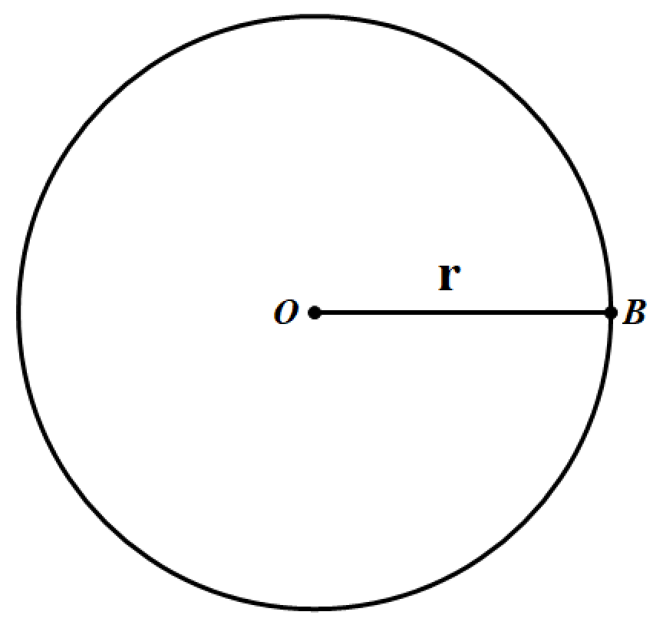
要点诠释：
①圆心确定圆的 ，半径确定圆的 ；确定一个圆应先确定圆心，再确定半径，二者缺一不可；
②圆是一条封闭曲线.
(2)静态：圆心为O，半径为r的圆是平面内 的集合.
要点诠释：
①定点为圆心，定长为半径；
②圆指的是圆周，而不是圆面；
③强调“在一个平面内”是非常必要的，事实上，在空间中，到定点的距离等于定长的点的集合是球面，一个闭合的曲面.
2.圆的性质
①旋转不变性：圆是旋转对称图形，绕圆心旋转任一角度都和原来图形重合；圆是
图形，对称中心是 ；
②圆是 图形：任何一条直径 都是它的对称轴.或者说，经过圆心的任何一条
都是圆的对称轴.
要点诠释：
①圆有 条对称轴；
②因为直径是弦，弦又是线段，而对称轴是 ，所以不能说“圆的对称轴是直径”，而应该说“圆的对称轴是直径所在的直线”.
3.两圆的性质
两个圆组成的图形是一个轴对称图形，对称轴是两圆连心线(经过两圆圆心的直线叫做两圆连心线).
知识点02 与圆有关的概念
1. 弦
弦： 叫做弦.
直径：经过 叫做直径.
弦心距： 叫做弦心距.
要点诠释：
直径是圆中通过圆心的特殊弦，也是圆中 ，即直径是弦，但弦不一定是直径.
为什么直径是圆中最长的弦？如图，AB是⊙O的直径，CD是⊙O中任意一条弦，求证：AB≥CD.
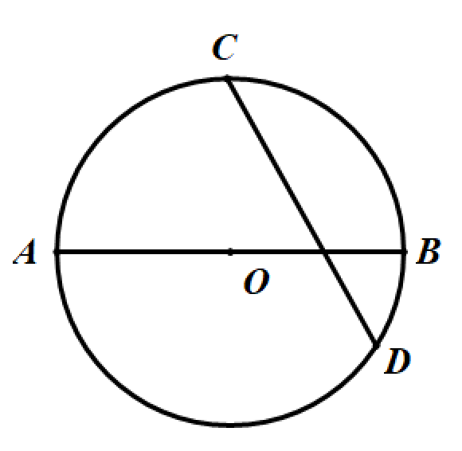
证明：连结OC、OD
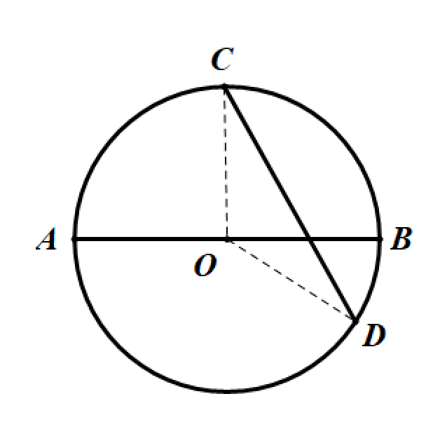
∵AB=AO+OB=CO+OD≥CD(当且仅当CD过圆心O时，取“=”号)
∴直径AB是⊙O中最长的弦.
2. 弧
弧： 叫做圆弧，简称弧.以A、B为端点的弧记作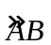，读作“圆弧AB”或“弧AB”.
半圆：圆的任意一条直径的两个端点把圆分成两条弧， 都叫做半圆；
优弧： 的弧叫做优弧；
劣弧： 的弧叫做劣弧.
要点诠释：
以上内容仅为本文档的试下载部分，为可阅读页数的一半内容。如要下载或阅读全文，请访问：https://d.book118.com/098042046116006047

